Uitwerkingen Mulo-A Examen 1923 Meetkunde

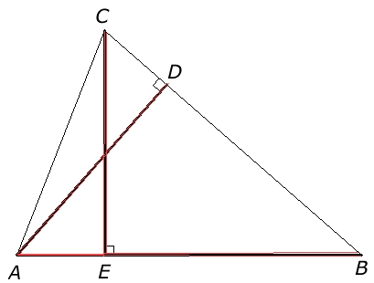
Opgave 1.

Van zijn voldoende gegevens bekend om deze driehoek te construeren.
Door nu een lijn evenwijdig aan AB te construeren op afstand CE zal deze lijn het verlengde van BD snijden in C. Door A te verbinden met C vinden we .

Opgave 2.
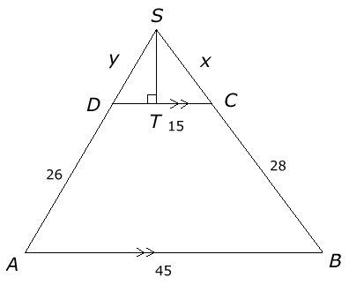
Stel
AB | BS | AS
CD | CS | DS

45 | 28+x | 26+y
15 | x | y

We vinden dus
en
.
We vinden dus .

Stel . We passen nu twee keer de stelling van Pythagoras toe, zowel in als in .
In geldt: .
In geldt: .
Er geldt dus = .
.

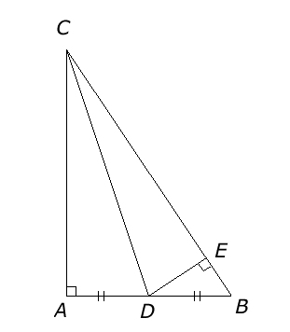
Opgave 3.

=

